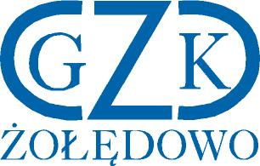

Gminny Zakład Komunalny
Żołędowo, ul. Jastrzębia 62, 86-031 Osielsko
Żołędowo, dnia 14.10.2022 r.

Informacja z otwarcia ofert

Dostawa materiałów do budowy sieci i przyłączy wodno-kanalizacyjnych na IV kwartał 2022 r.

GZK.271.25.2022

Lp. | Wykonawca | Cena brutto część A | Cena brutto część B
1. | Rurex Sp. z o.o. ul. Bodycha 8a  05-816 Opacz k. W-wy  Ewa Kuźma  NIP: 534 10 13 495 | 202.313,38 zł  Termin dostawy: 1 | 21.060,93 zł  Termin dostawy: 1

